Web VPN使用指南
新版Web VPN已与我校统一身份认证系统对接，教师可使用统一身份认证系统账号和密码登录，具体方法如下：
- 在浏览器输入地址https://webvpn.ynufe.edu.cn进入用户登录界面，如图1所示。
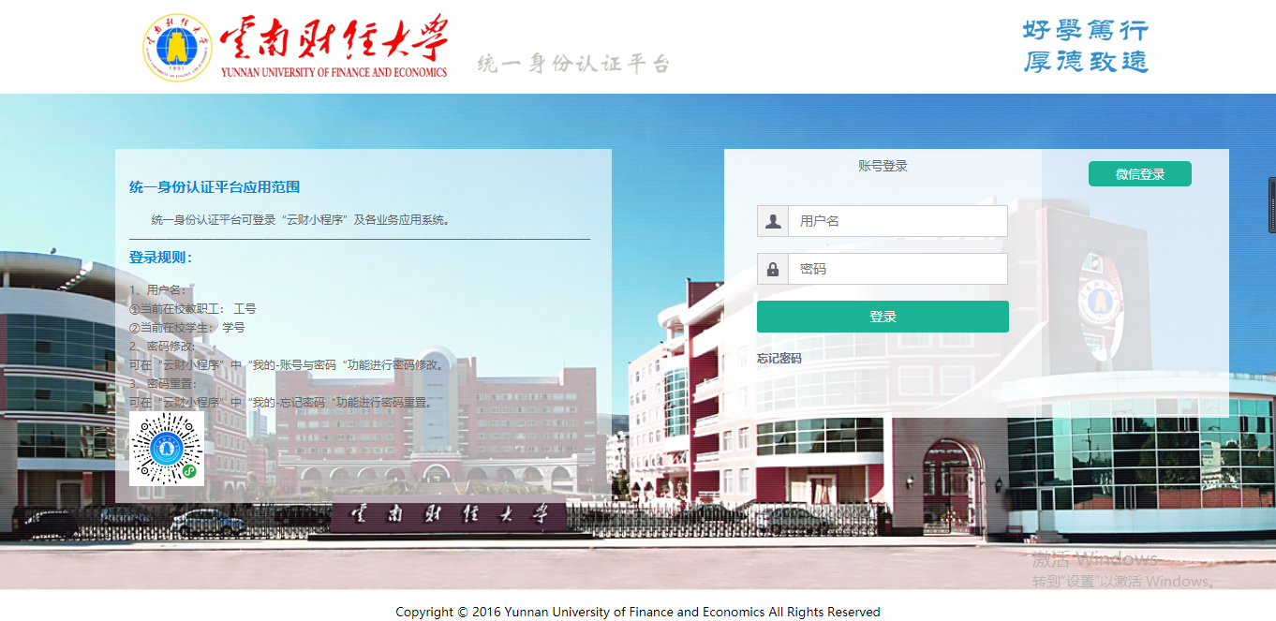
图1
（二）在图1中输入统一身份认证账号密码，点击登录，进入Web VPN页面，如图2所示。
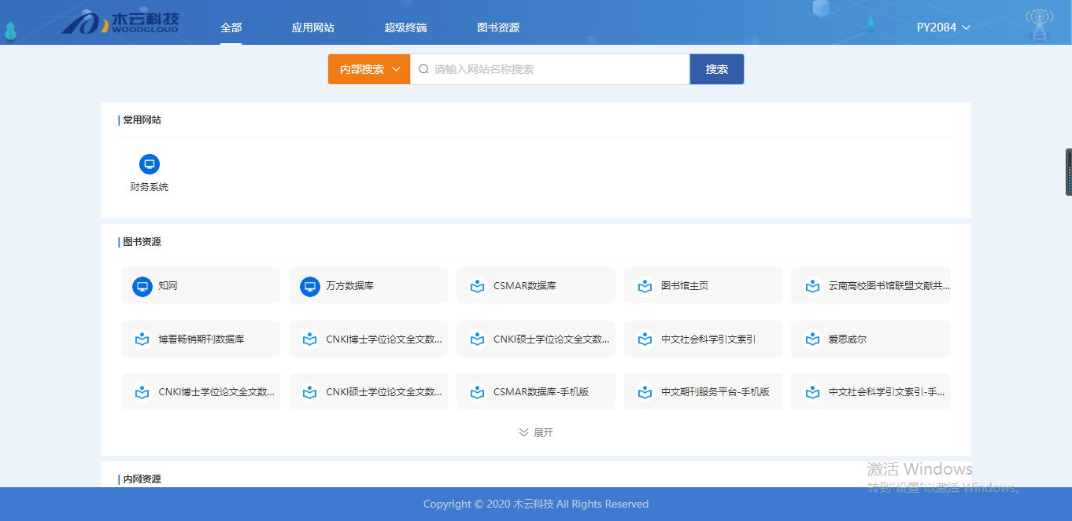图2
（三）使用完毕后，点击图2右上角 “账号-退出登录”退出系统。注意使用结束后，请及时退出Web VPN系统，以免影响其他用户使用。

